**Инструкция носит ознакомительный, рекомендательный характер и не гарантирует результативность при выполнении всех пунктов. Всю ответственность при выполнении пунктов данной инструкции, берет на себя пользователь, который их выполняет.**

**Примечание**: Есть альтернативные методы установки ADB драйверов, но в данной инструкции, будет рассмотрен именно этот метод (через инсталлятор), как наиболее простой для большинства пользователей.

**Важно**: Следите за версионностью инсталлятора.

**Инструкция**:

1. Необходимо перевести телефон в режим отладки по USB. Открываем настройки, выбираем пункт "О телефоне".

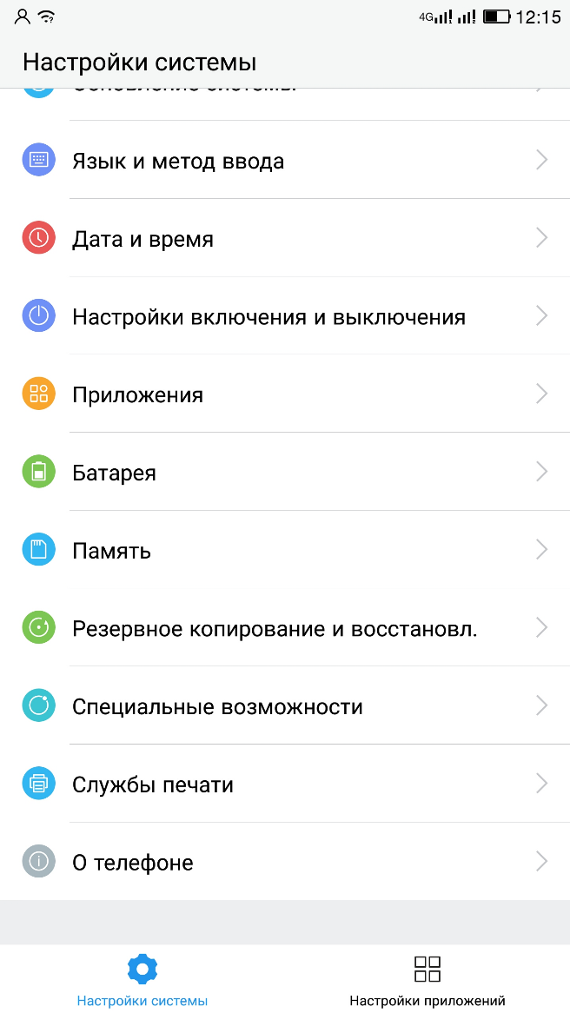

1. Далее, находим строку «Сборка» и несколько раз нажимаем на данную строку.

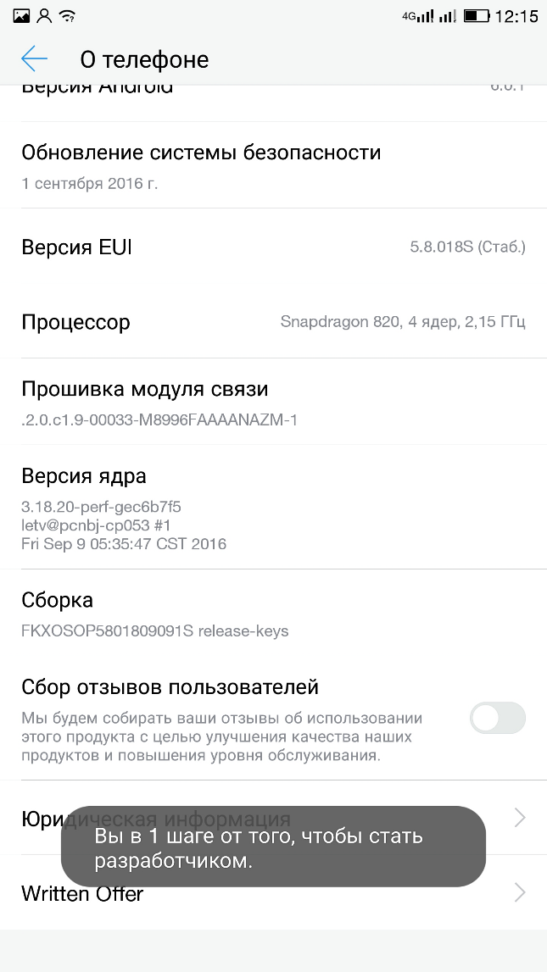

1. Теперь в настройках доступен новый пункт "Параметры для разработчика". Заходим в новый пункт настроек и включаем пункт "Отладка по USB"

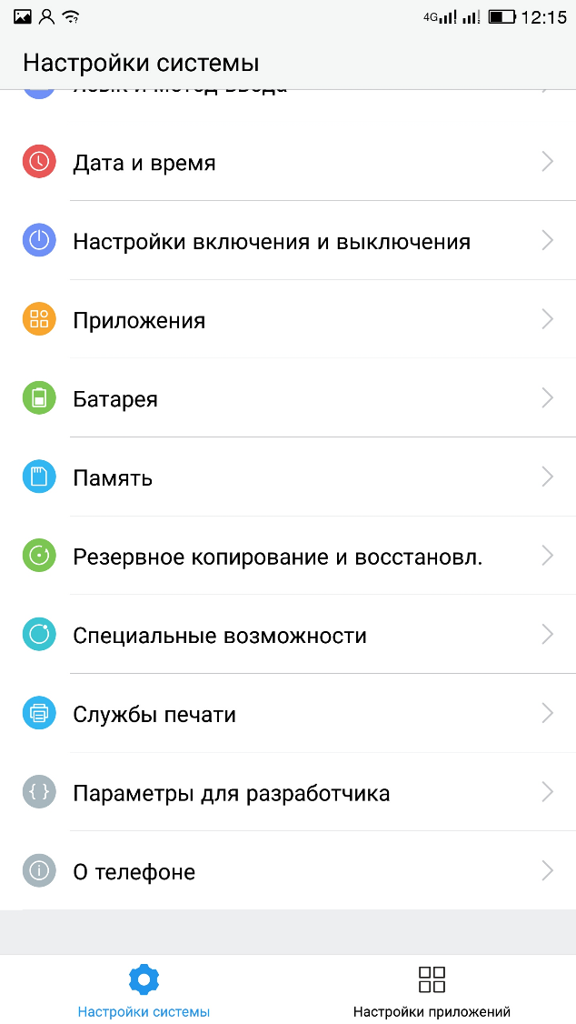

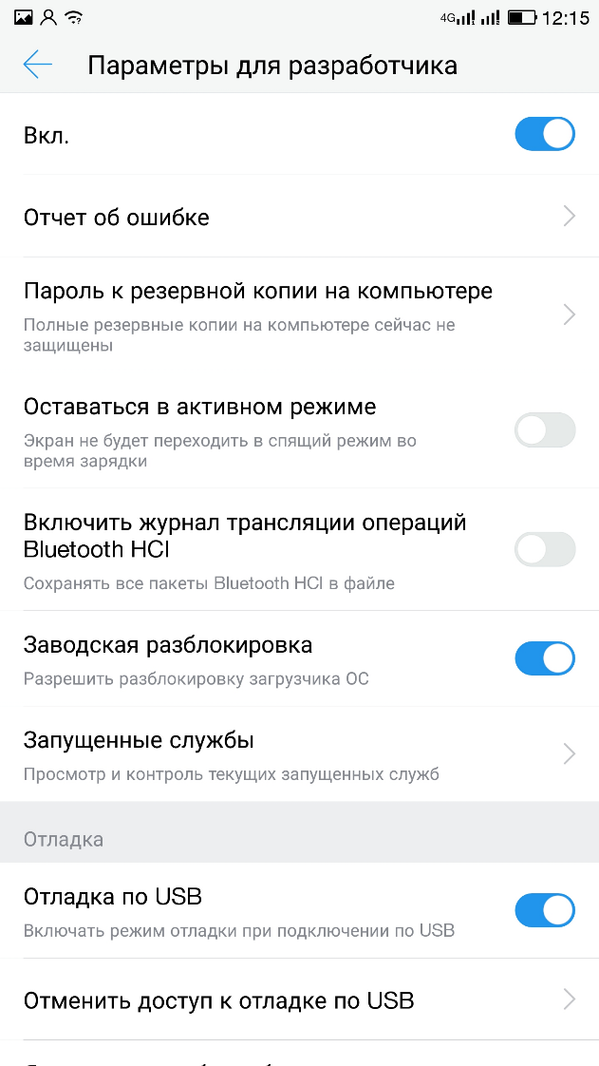

1. Устанавливаем драйвера ADB. Запускаем от имени администратора заранее распакованный файл ADBDriverInstaller.exe
2. Подключаем телефон, в повившемся окне разрешаем режим отладки.
3. Если все сделано правильно. Появится окно с определившимся устройством.

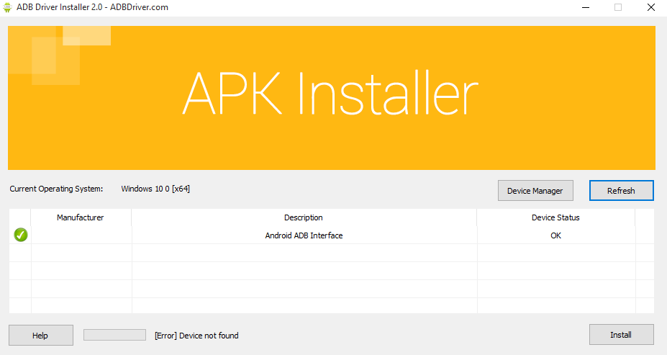

1. Жмем Install, тем самым подтверждая установку необходимых ADB драйверов. ADB драйверы установлены.